**TECNOLÓGICO NACIONAL DE MÉXICO**

**INSTITUTO TECNOLÓGICO DE CHIHUAHUA II**

 A close up of text on a white background

Description generated with high confidence

**DEPARTAMENTO DE SISTEMAS Y COMPUTACIÓN**

**INGENIERÍA EN SISTEMAS COMPUTACIONALES**

**SEGURIDAD PERIMETRAL**

**DOCENTE: HECTOR EDUARDO RAMOS COVARRUBIAS**

**DOCUMENTACIÓN DEL SERVIDOR EN AWS**

**EQUIPO “LOS MAZAPANES”**

MARÍA DE LOURDES BURCIAGA LECHUGA 16550278

PAOLA BERENICE FLORES MONGE 16550440

RUTH ALEJANDRA ORTIZ ONTIVEROS 16550520

IRMA IVONNE RODRIGUEZ GONZÁLEZ 15060769

JESÚS ALFONSO RODRÍGUEZ RODRÍGUEZ 16550542

Chihuahua, Chihuahua, a 9 de febrero de 2020

Contenido

Introducción 3

Documentación 4

Creación de máquina virtual 4

Modificar página principal. 14

# Introducción

Amazon Web Services (AWS abreviado) es una colección de servicios de computación en la nube pública (también llamados servicios web) que en conjunto forman una plataforma de computación en la nube, ofrecidas a través de Internet por Amazon.com. Es usado en aplicaciones populares como Dropbox, Foursquare, HootSuite. Es una de las ofertas internacionales más importantes de la computación en la nube y compite directamente contra servicios como Microsoft Azure y Google Cloud Platform. Es considerado como un pionero en este campo.

En el siguiente documento se mostrara los pasos para crear una máquina virtual que dará servicio para una página web, así como también se mostrara como modificar dicha página.

# Documentación

## Creación de máquina virtual

1. Accedemos a la siguiente página <https://aws.amazon.com/es/>.

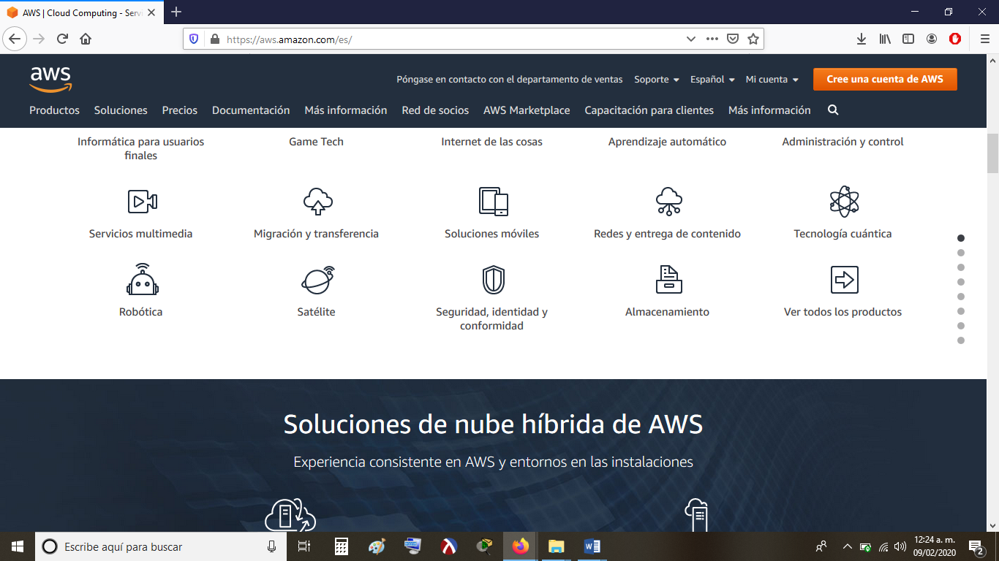

1. Accedemos con el correo proporcionado por el docente:

Seg_perimetral1@outlook.es

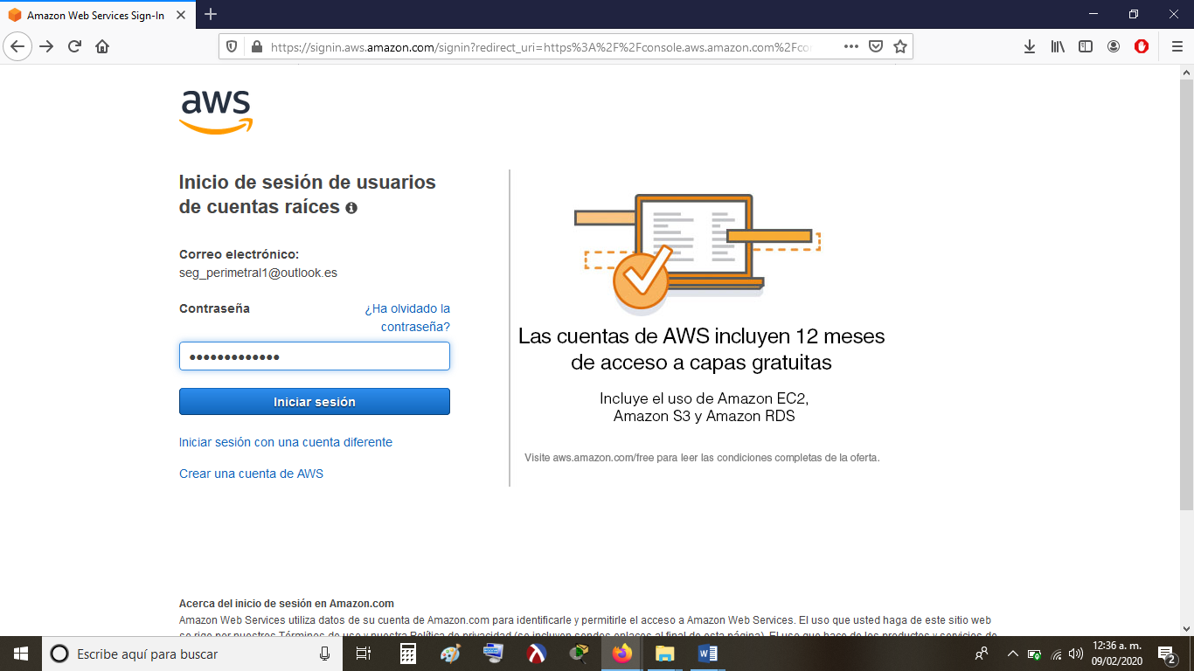

1. Al ingresar nos debe de aparecer la siguiente pantalla. Damos clic en la opción “Ejecute una máquina virtual”.

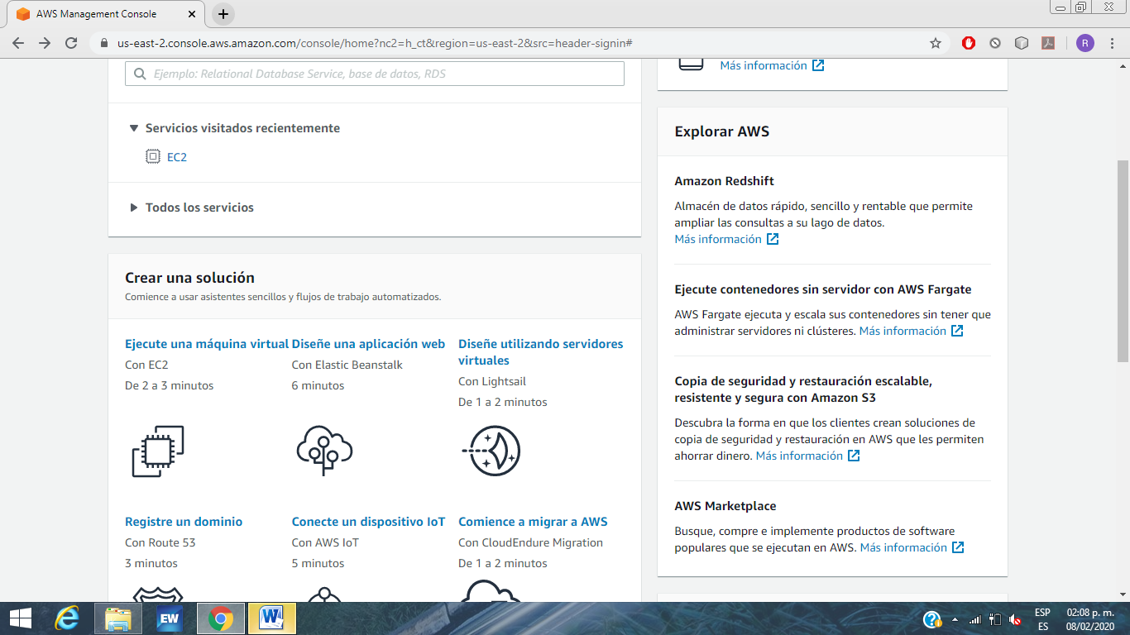

1. Seleccionamos una máquina virtual gratuita.

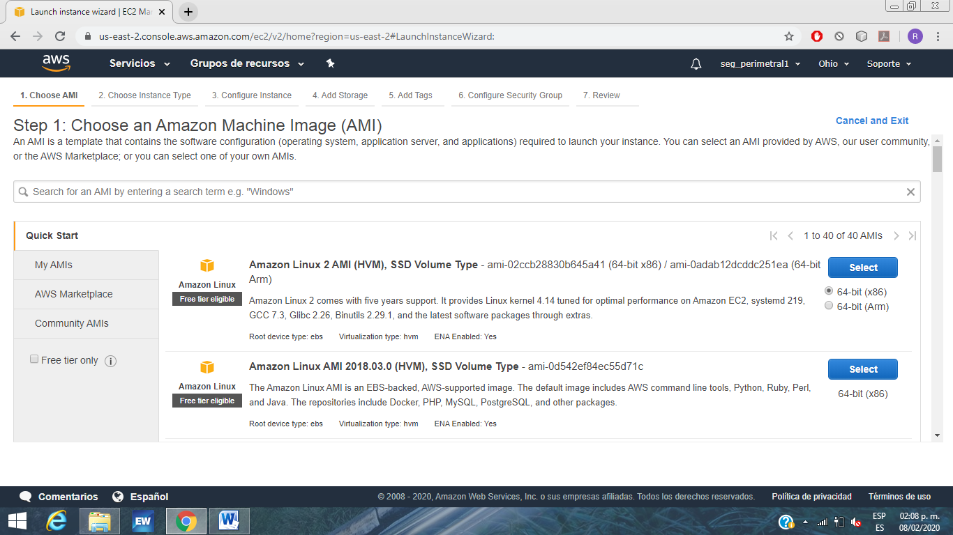

1. Elegimos un tipo de instancia.

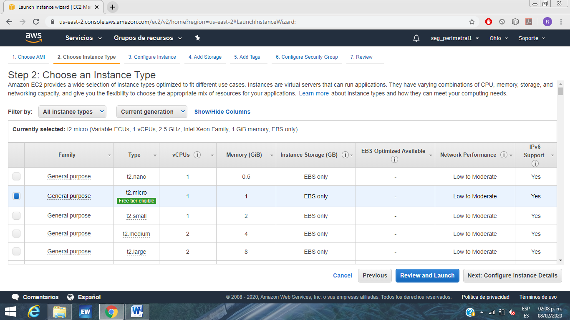

1. Vemos las características de la instancia.

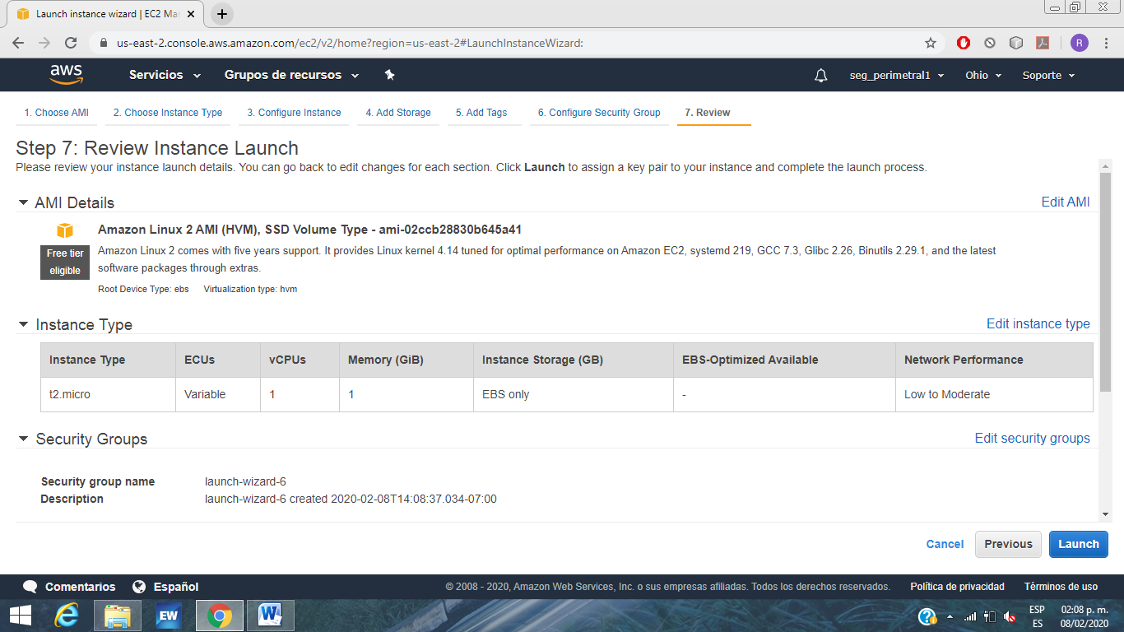

1. Vemos el estado de lanzamiento.

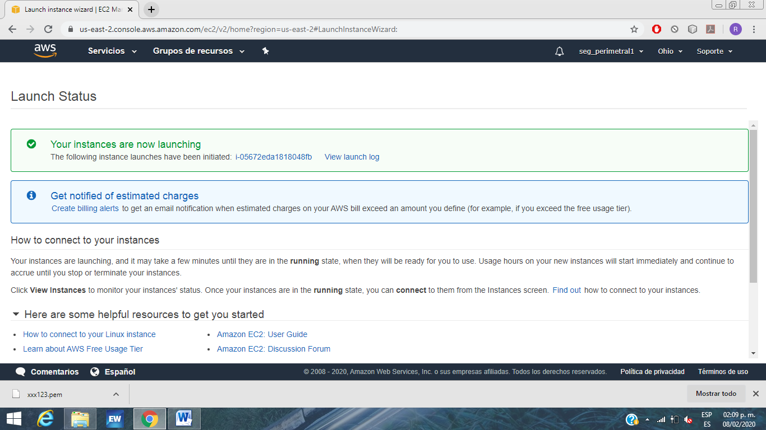

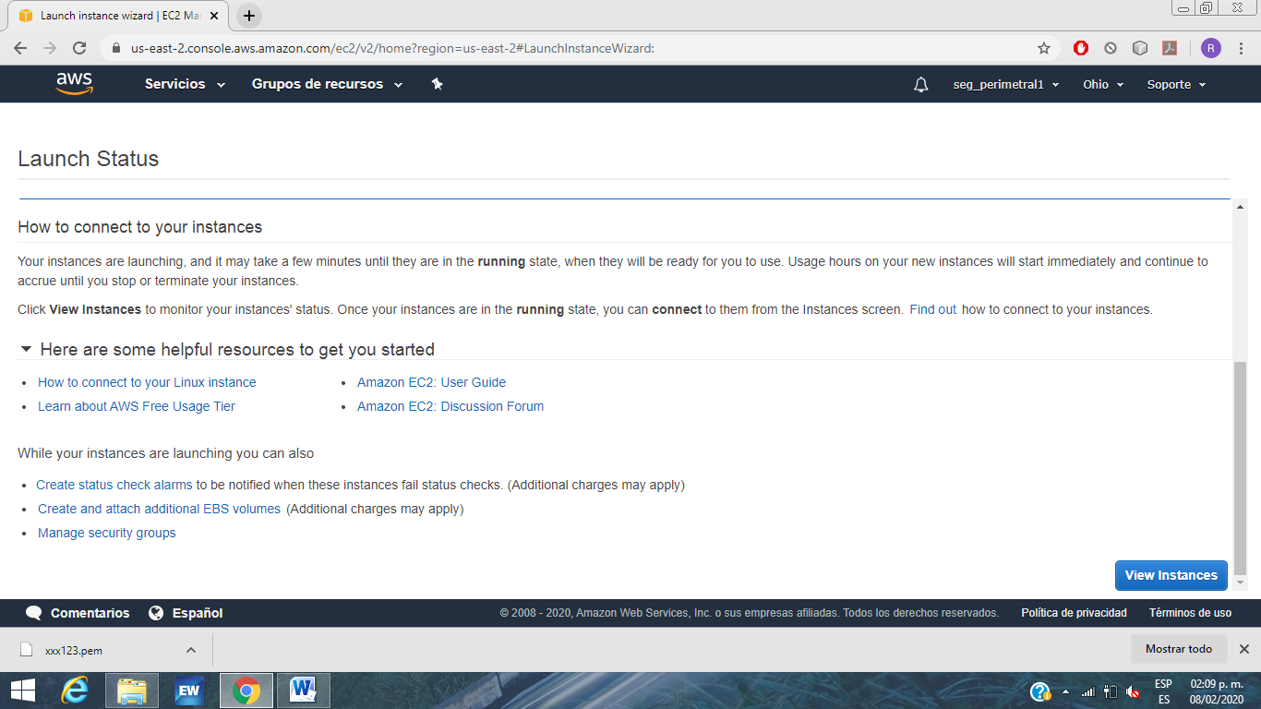

1. Seleccionamos el servicio en “Networking” y “Change Security Groups”.

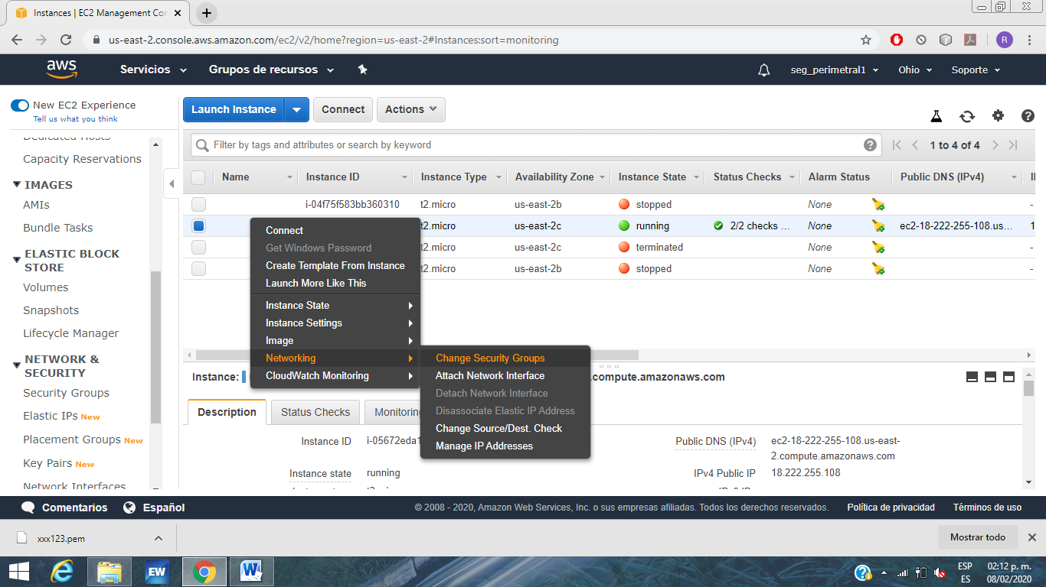

1. Seleccionamos HTTP y habilitamos el puerto.

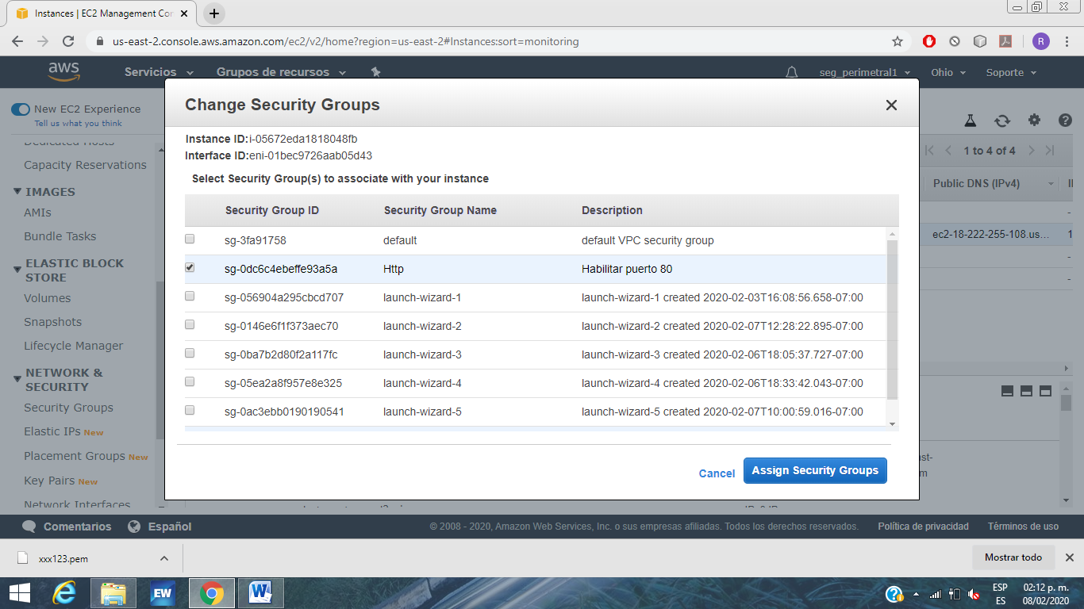

1. Verificamos que este corriendo la instancia.

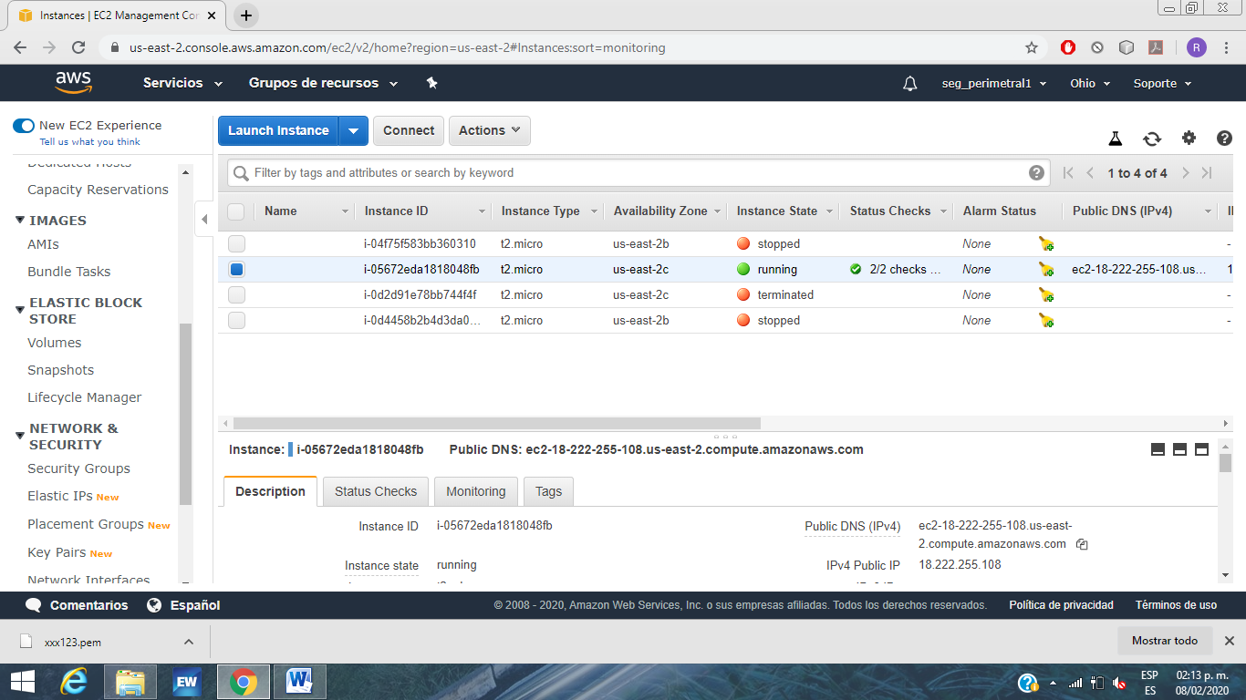

1. Conectamos la instancia.

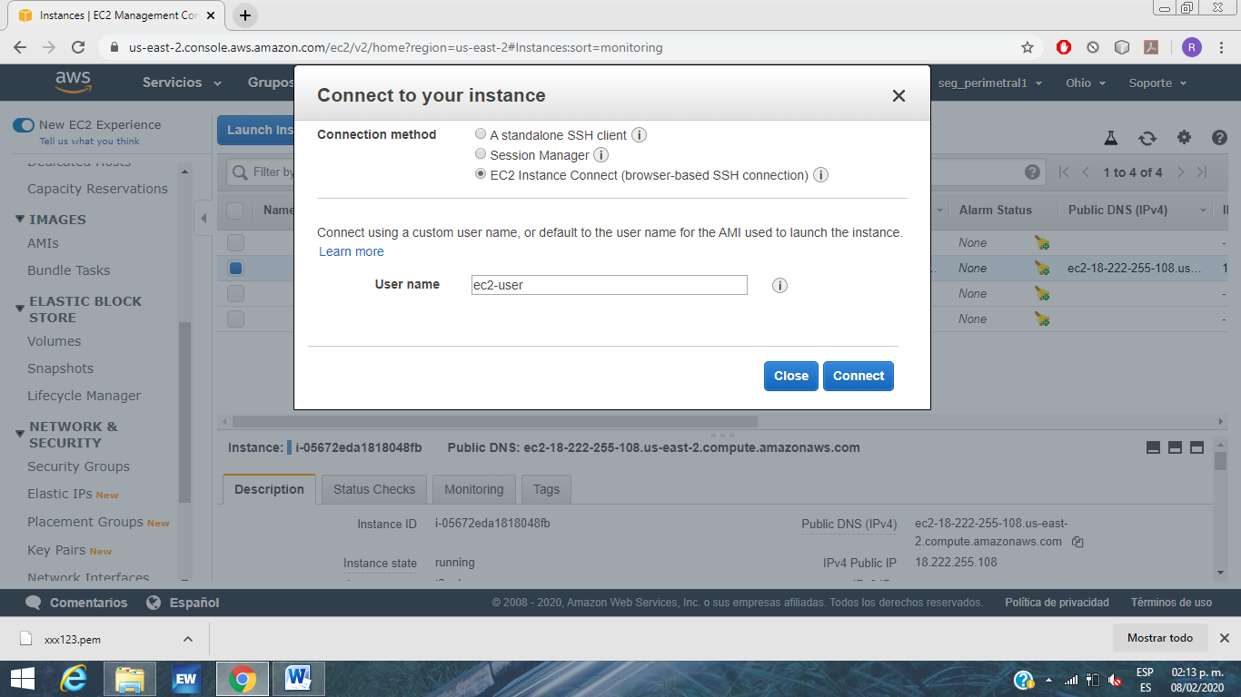

1. En otra ventana se abre la consola.

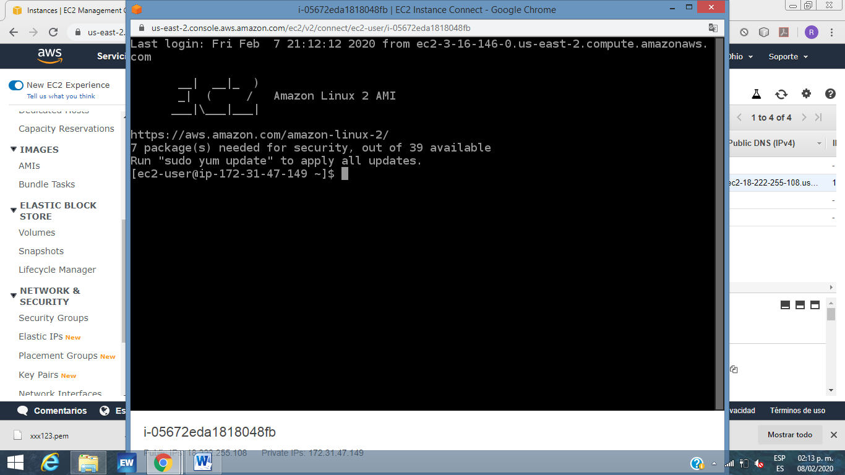

1. Ingresamos los siguientes comandos.

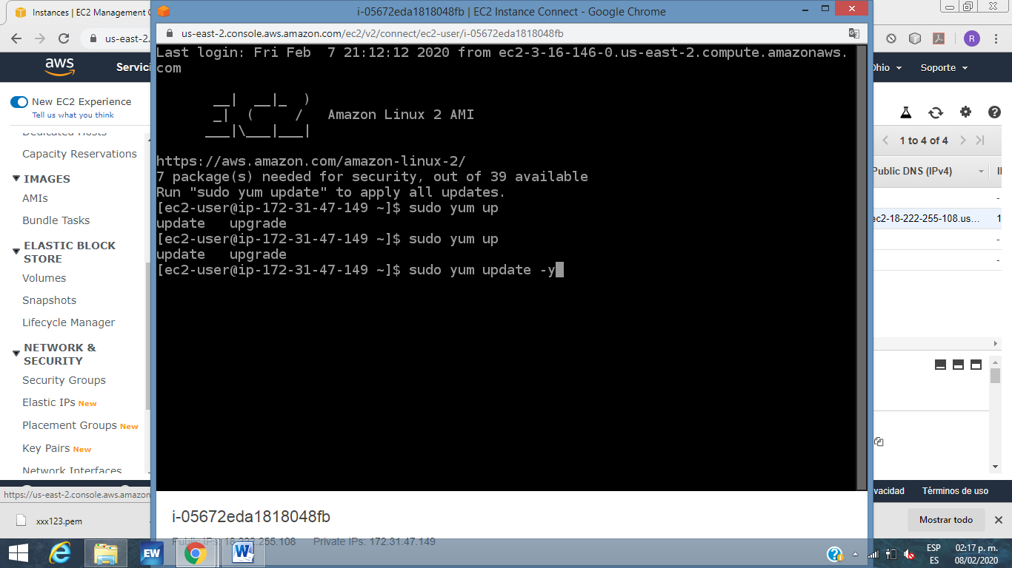

1. Esperamos que se descarguen los paquetes.

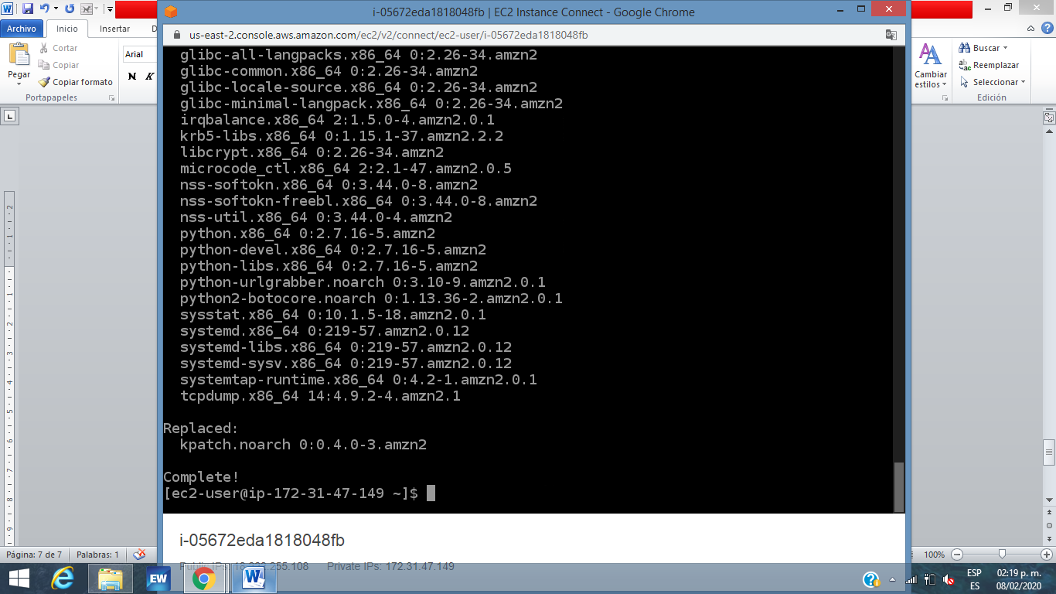

1. Ingresamos el siguiente comando para instalar lo necesario de la página web.

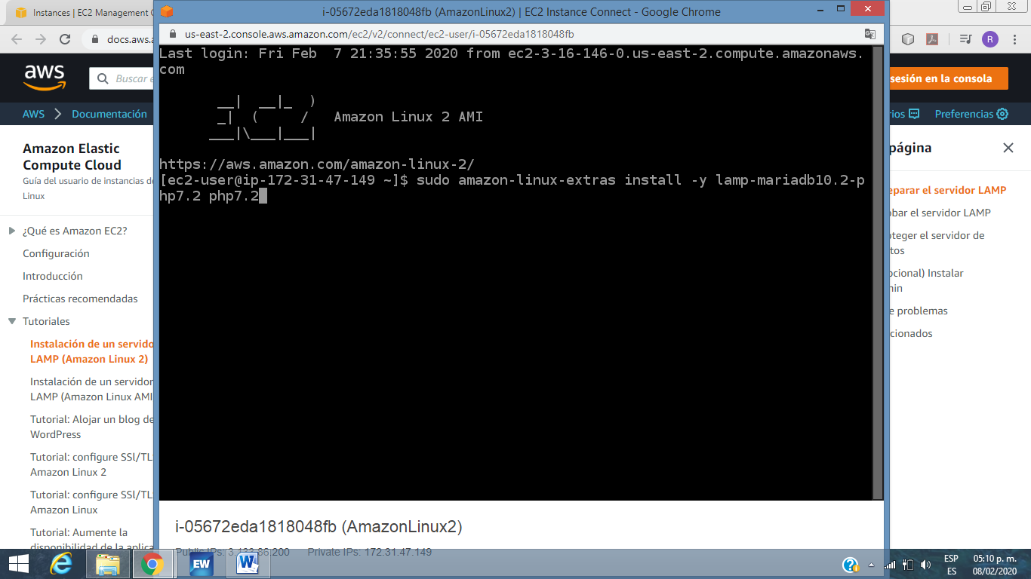

1. Esperamos que se instalen los paquetes.

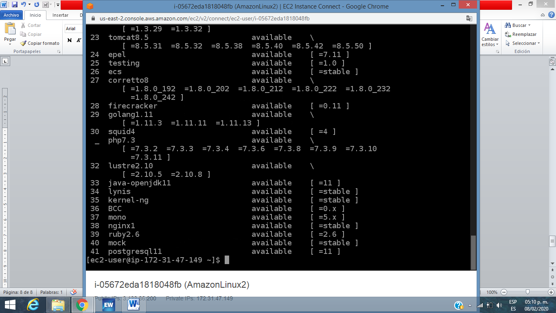

1. Ingresamos el comando que esta subrayado en azul para instalar mariadb.

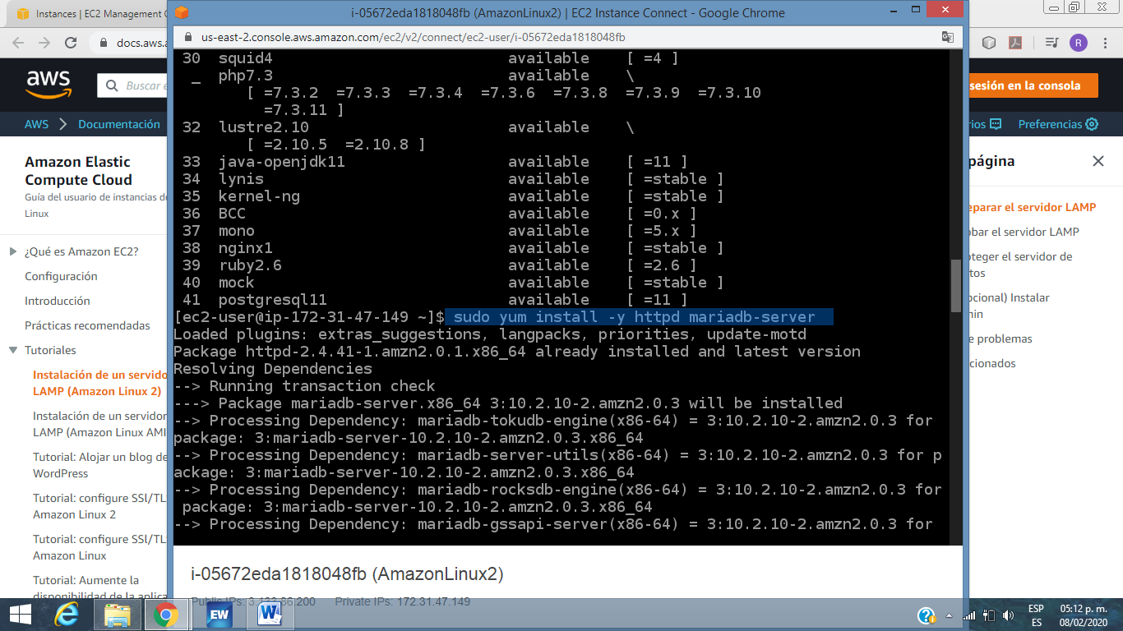

1. Esperamos que se instalen los paquetes.

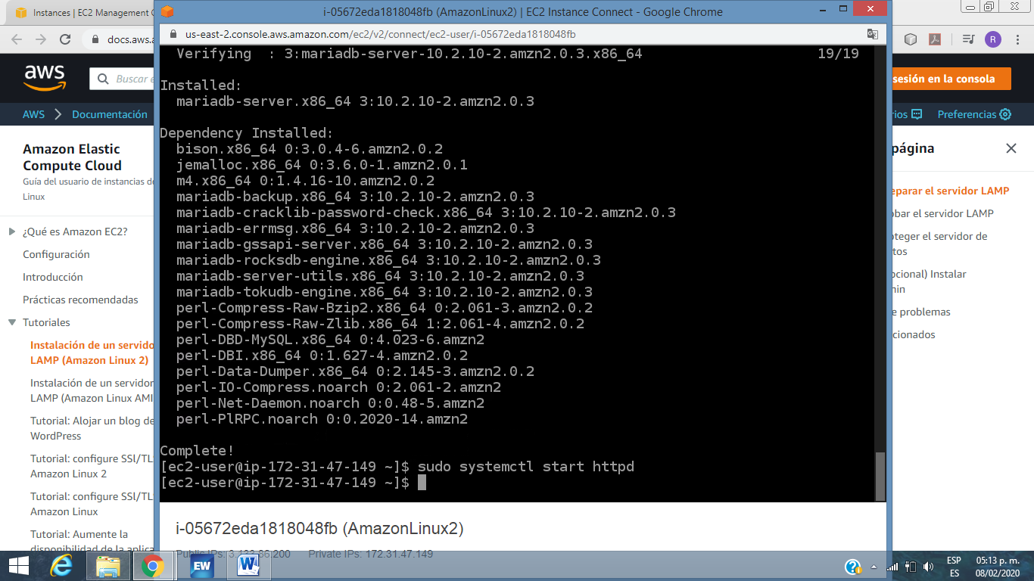

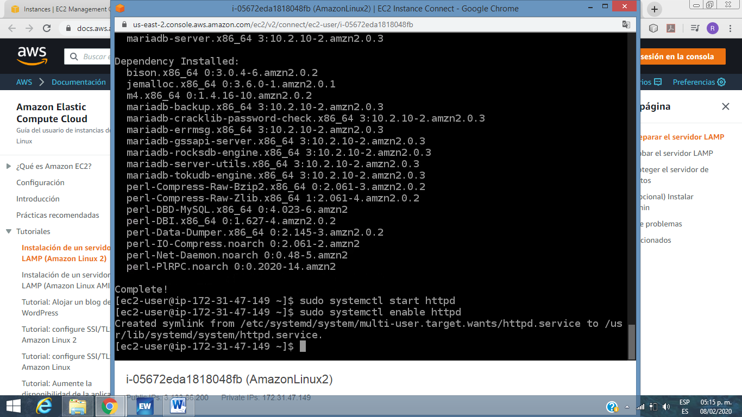

1. Una vez terminado debe de salir la siguiente pantalla como nuestra página principal.

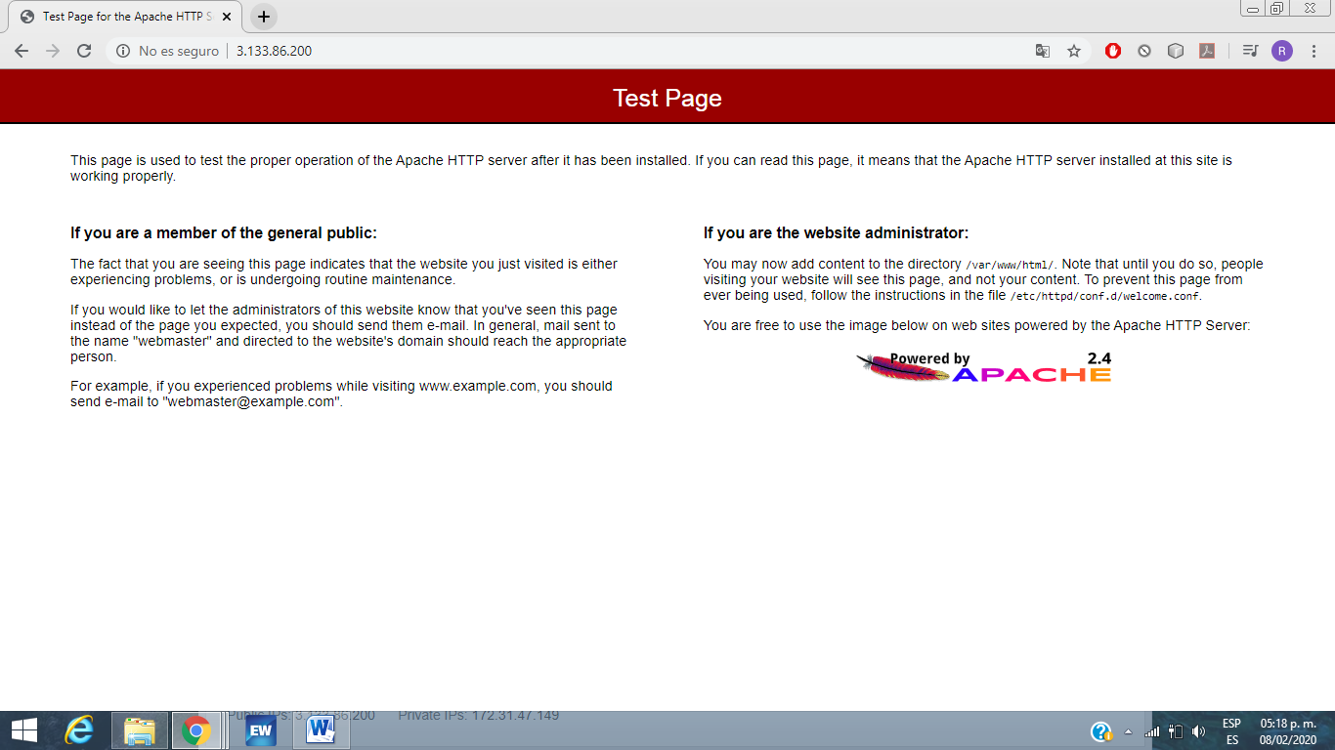

## Modificar página principal.

1. Accedemos a la consola e ingresamos el siguiente comando para abrir la página principal.

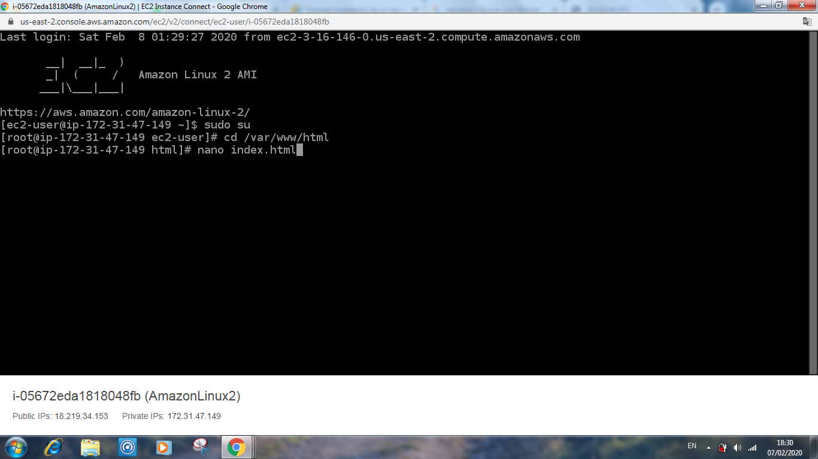

1. Modificamos el contenido de la página y guardamos los cambios.

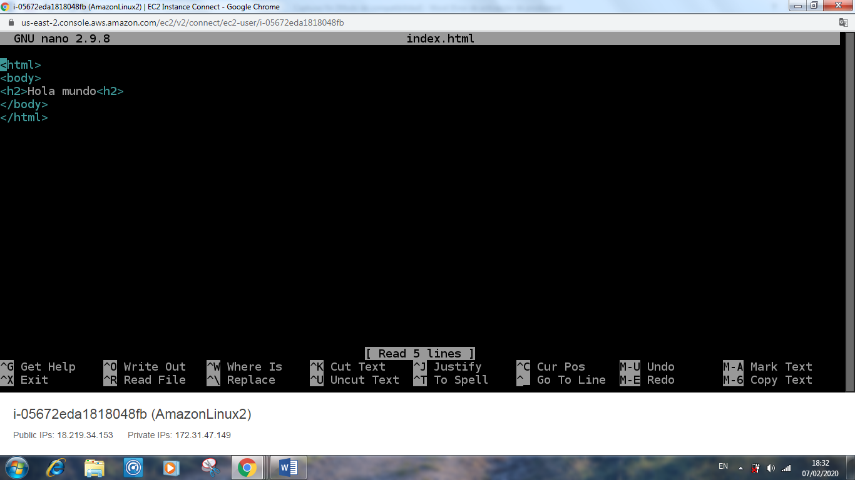

1. Verificamos que el servidor este corriendo.

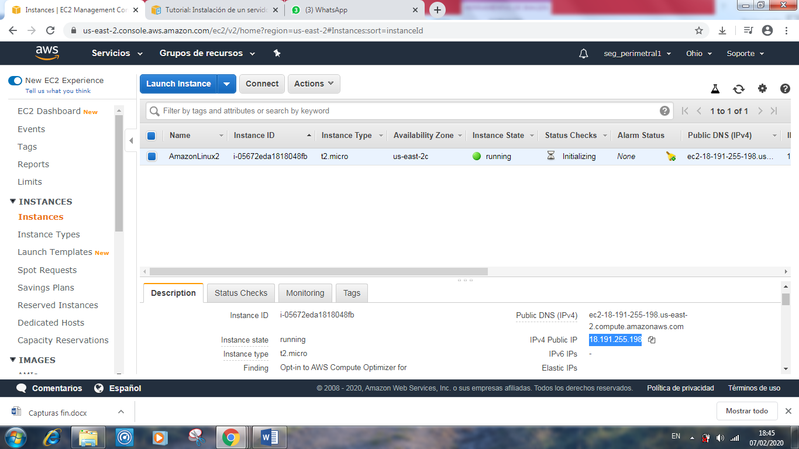

1. Ingresamos a nuestra página para ver los cambios.

